Inkraftsetzung der 2. Änderung und Erweiterung des Bebauungsplanes Nr. 4 „Im Katmel“
Die Gemeindevertretung der Gemeinde Twistetal hat in ihrer Sitzung am 03.06.2019 die 2. Änderung des und Erweiterung des Bebauungsplanes Nr. 4 „Im Katmel“ gemäß § 10 Abs. 1 Baugesetzbuch (BauGB) als Satzung beschlossen.
Die Lage des Geltungsbereichs der Bebauungsplanänderung und der Kompensationsmaßnahme ist aus dem nachfolgenden Plan, der Bestandteil der Bekanntmachung ist, zu ersehen.
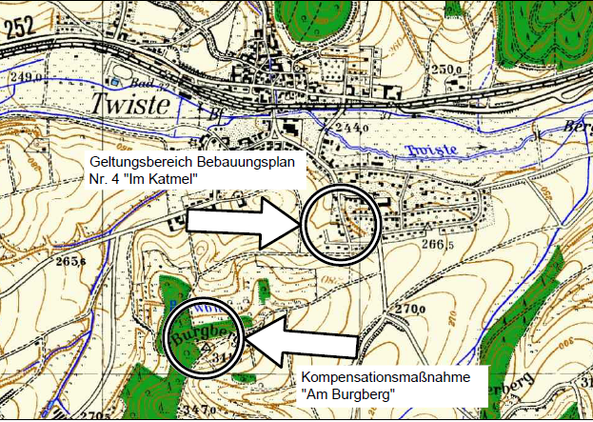
Übersicht: Lage der Geltungsbereiche
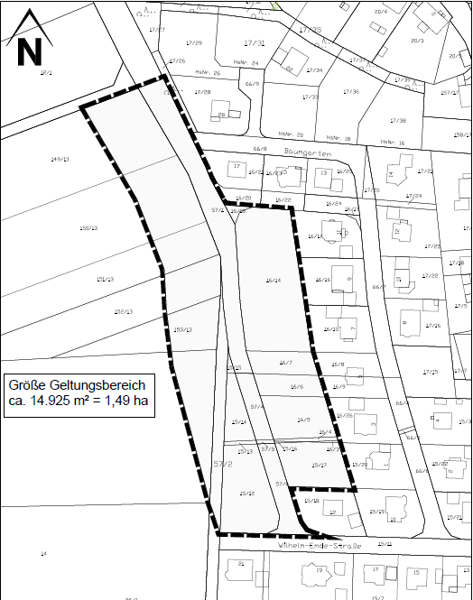
Geltungsbereich: Bebauungsplanänderung/-erweiterung

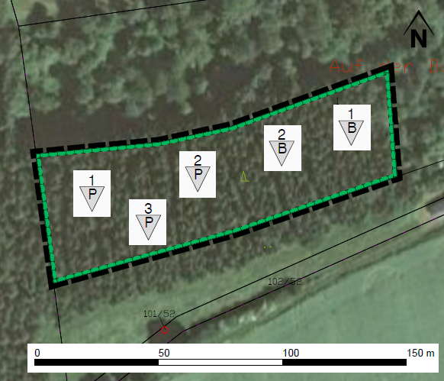
Geltungsbereich Kompensationsmaßnahme
Es wird darauf hingewiesen, dass gemäß § 215 Abs. 1 BauGB Verletzungen von Vorschriften unbeachtlich werden, wenn
- eine nach § 214 Abs. 1, Satz 1, Nr. 1 bis 3 BauGB beachtliche Verletzung der dort bezeichneten Verfahrens- und Formvorschriften,
- eine unter Berücksichtigung des § 214 Abs. 2 BauGB beachtliche Verletzung der Vorschriften über das Verhältnis des Bebauungsplans und des Flächennutzungsplans und
- nach § 214 Abs. 3 Satz 2 BauGB beachtliche Mängel des Abwägungsvorgang,
nicht innerhalb eines Jahres nach Bekanntmachung der Satzung schriftlich gegenüber der Gemeinde Twistetal unter Darlegung des die Verletzung begründeten Sachverhaltes geltend gemacht worden sind.
Vorstehendes gilt entsprechend, wenn Fehler nach § 214 Abs. 2a BauGB beachtlich sind, auch für Bebauungspläne, die nach § 13a BauGB im beschleunigten Verfahren, auch in Verbindung mit § 13 b BauGB, oder § 13 BauGB im vereinfachten Verfahren aufgestellt worden sind.
Auf die Vorschriften des § 44 Abs. 3, Satz 1 und 2 und Abs. 4 BauGB über die fristgemäße schriftliche Geltendmachung etwaiger Entschädigungsansprüche für Eingriffe in eine bisher zulässige Nutzung durch die örtlichen Bauvorschriften und über das Erlöschen von Entschädigungsansprüchen wird hingewiesen.
Die Bebauungsplanänderung/-erweiterung wird mit der Begründung zu jedermanns Einsichtnahme bereitgehalten. Sie kann während der Dienststunden der Gemeindeverwaltung, Hüfte 7, 34477 Twistetal eingesehen und über deren Inhalt Auskunft verlangt werden. Zusätzlich können die Unterlagen im Internet eingesehen werden: www.gemeinde-twistetal.de und www.gdi-nordhessen.de.

Diese öffentliche Bekanntmachung ergeht aufgrund § 10 Abs. 3 BauGB in Verbindung mit § 8 der Hauptsatzung der Gemeinde Twistetal.

Mit Vollendung dieser öffentlichen Bekanntmachung tritt diese Bebauungsplanänderung/-erweiterung in Kraft.

Twistetal, den 14.06.2019
Der Gemeindevorstand der Gemeinde Twistetal
gez. Dittmann, Bürgermeister

